Tu aimes ça? Les opinions

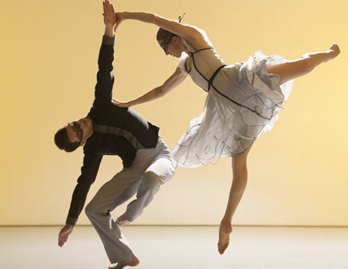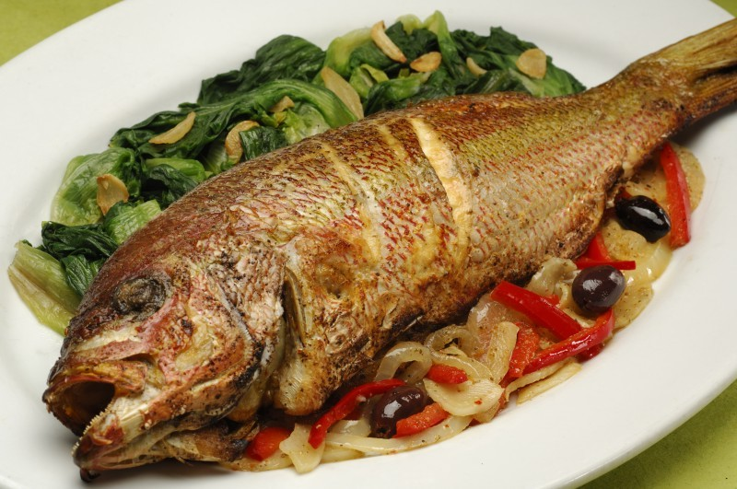 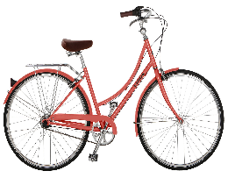  

__________________ ________________ ________________ __________________

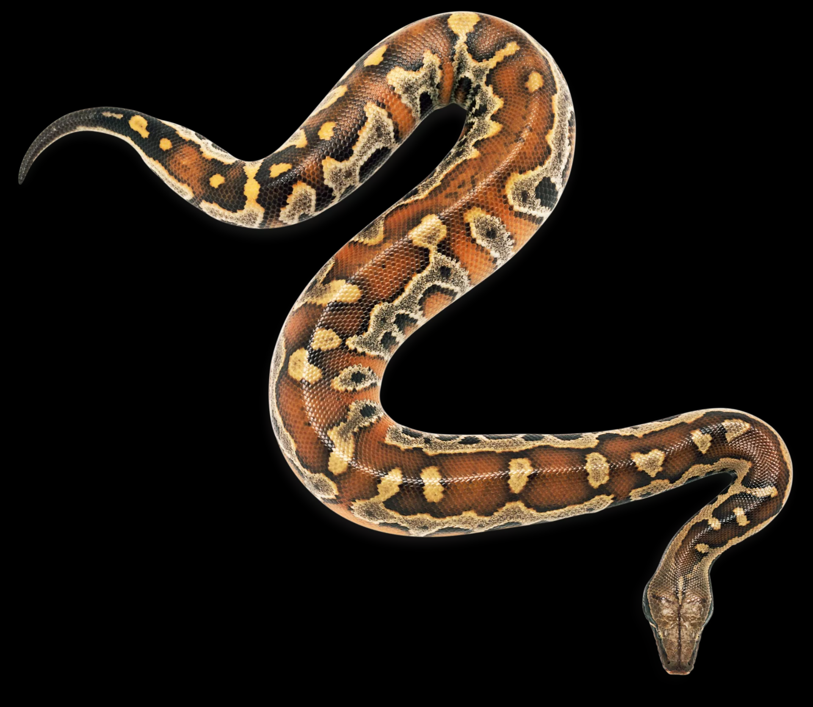__________________ ________________ ________________ ________________

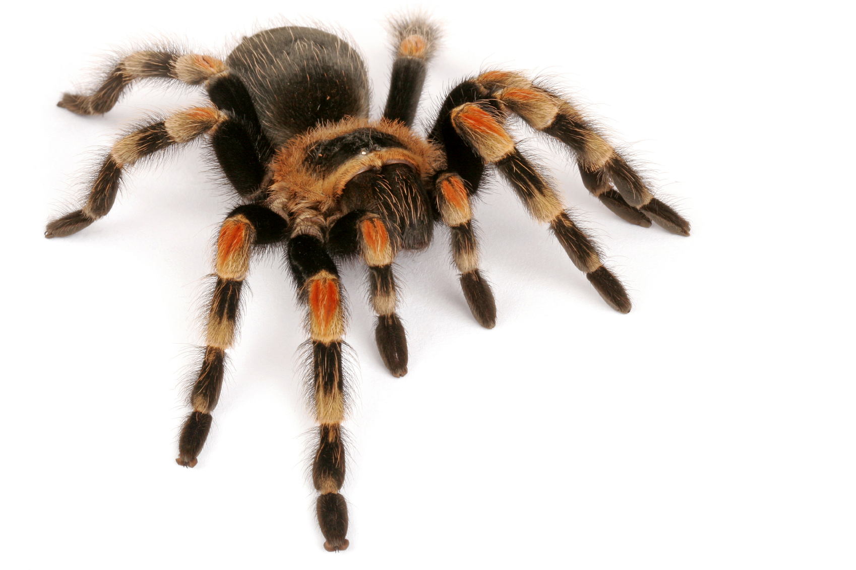_________________ ______________ _________________ ________________

________________ ________________ _________________ ________________

Le collège le cinéma le vélo le sport le poisson

le foot la dance la musique les jeux vidéo

les vacances les pizzas les araignées les serpents

les BD les mangas les glaces